Colegio Palmarés
Visual Arts
Sixth Grade Primary
Miss Samanta

COLOR Y LAS GAMAS
El color forma parte de nuestra vida: la ropa que llevamos, los objetos que utilizamos, etc.; incluso en nuestra mente podemos ver imágenes en color. El color aparece con frecuencia en los medios de comunicación, como en la prensa, la televisión, el cine, y es muy importante en el trabajo de muchos artistas.
¿Te imaginas un mundo sin color? Nos costaría más trabajo identificar y elegir objetos.
El color nos ayuda a diferenciar las cosas que nos rodean, a sentir y transmitir emociones.
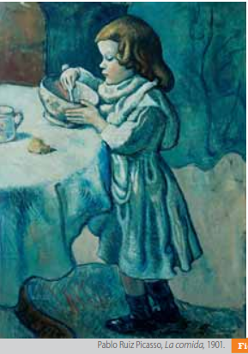
GAMA DE COLORES POR FAMILIAS
Una familia de color está formada por un conjunto de colores relacionados por un color primario que actúa como cabeza de familia. Los miembros de una familia son aquellos que contienen en su mezcla el mismo color primario. Así, la familia de los azules son todos aquellos tonos que tienen en su composición más de la mitad de color cian; la familia de los rojos tiene en su mezcla más de la mitad de color magenta; y la familia de los amarillos son los que llevan en su mezcla más de la mitad de color amarillo. Pablo Ruiz Picasso trabajó con la familia de los azules durante cuatro años. Observa cómo en su obra La comida todos los colores que aparecen son azulados. Esta familia tiene la cualidad de transmitir la sensación de tristeza. En esta obra Picasso nos cuenta que no todos los niños pueden comer cuando tienen hambre.
Actividad:
Pinta en estos recuadros la gama de los rojos, azules y amarillos. Puedes mezclar cualquier color con el color de la familia.

FAMILIA DE LOS ROJOS

FAMILIA DE LOS AZULES

FAMILIA DE LOS AMARILLOS

Gama de colores Alegre

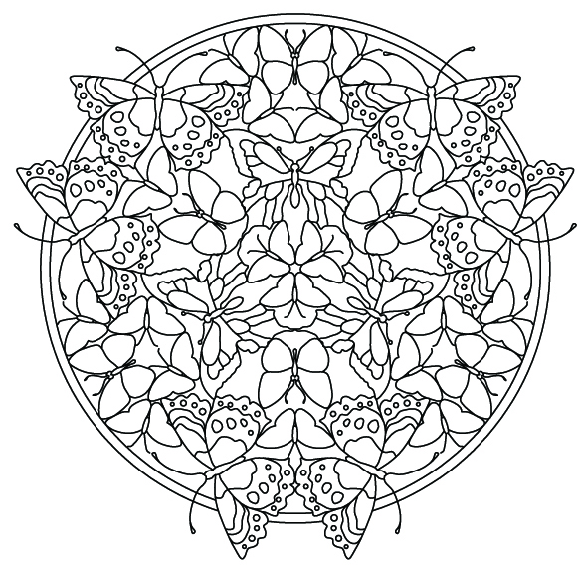

Gama de colores Tristes

